Pruebas de inicio y cierre de sesión
  - CU24 y CU25 Evidencias para el manual de usuario
Desarrollo de Software UNPSJB Grupo 11 23 de octubre de 2026
Se comprobaron el ingreso al panel, el rechazo de credenciales incorrectas, las restricciones de acceso por rol y el cierre de sesión. Los diez casos de interfaz resultaron conformes. La suite del PR pasó con 607 pruebas y 2692 aserciones.
Este documento reúne los pasos realizados y 20 capturas reales del navegador. Sirve como registro de pruebas y como material de base para redactar el manual de usuario. Las imágenes originales se conservan en la carpeta capturas, sin recortes ni anotaciones.

Versión revisada
PR57 de Mariano-bit CU-24 y CU-25 Iniciar y Cerrar Sesión
https://github.com/Tomacods/camino-del-inca/pull/57
Commit revisado 522de80b61d7e882fca2aa5ef3384476677df2e5
El cambio agrega únicamente tests/Feature/SesionTest.php, con 120 líneas y nueve pruebas. No modifica la implementación de la aplicación. Las capturas corresponden a ese commit, cuya base es 0a3521806321904b3518a79637df3bd6527af004.

Resultado de la revisión
No se encontraron defectos bloqueantes en el cambio agregado por el PR. El alcance de las pruebas concuerda con R-24 y R-25 de la ERS y con CU-24 y CU-25 del Documento 3. No se publicó una revisión ni se modificó el PR en GitHub.
Las comprobaciones de interfaz se ejecutaron con Playwright sobre Google Chrome. Son recorridos reales del navegador, realizados por automatización; no representan una aceptación manual del autor del PR.

Entorno y casos comprobados
Copia aislada del commit del PR en Windows. Laravel 12, Livewire 4 y Filament 5.9.0. Google Chrome en tema claro, ventana de 1280 × 800 píxeles; el listado de Reservas se capturó en 1440 × 900. Dirección local http://127.0.0.1:8057. Horarios en Argentina UTC menos 3.
Suite automática: SQLite en memoria, caché y sesión de tipo array. Navegador: otra base SQLite descartable con los seeders del proyecto, caché y sesión en archivos. Se utilizaron .env.testing y .env.capturas sólo en la copia aislada. La base habitual del proyecto no se modificó.
Rol | Correo de prueba | Contraseña de prueba
Administrador | admin@caminodelinca.test | admin1234
Guía | guia@caminodelinca.test | guia1234

Son cuentas de demostración incluidas en UsuarioSeeder. Estas contraseñas sirven para reproducir las pruebas en la copia con seeders; deben omitirse al preparar el manual para usuarios reales.
Caso | Comprobación | CU | Capturas | Resultado
CP01 | Ingresar como administrador | CU24 | 00 a 01b | Conforme
CP02 | Ingresar como guía | CU24 | 02a y 02b | Conforme
CP03 | Rechazar una contraseña incorrecta | CU24 | 03 | Conforme
CP04 | Rechazar un correo no registrado | CU24 | 04 | Conforme
CP05 | Exigir los campos obligatorios | CU24 | 05 | Conforme
CP06 | Pedir sesión en las secciones protegidas | CU24 | 06a y 06b | Conforme
CP07 | Respetar los permisos del administrador | CU24 | 07a y 07b | Conforme
CP08 | Respetar los permisos del guía | CU24 | 08a y 08b | Conforme
CP09 | Cerrar la sesión del administrador | CU25 | 09a a 09c | Conforme
CP10 | Cerrar la sesión del guía | CU25 | 10a a 10c | Conforme

CP01 Abrir el acceso al panel
Acción Abrir la dirección /admin/login en una sesión nueva del navegador.
Esperado y observado Se muestra Entre a su cuenta, con los campos Correo electrónico y Contraseña y el botón Entrar.
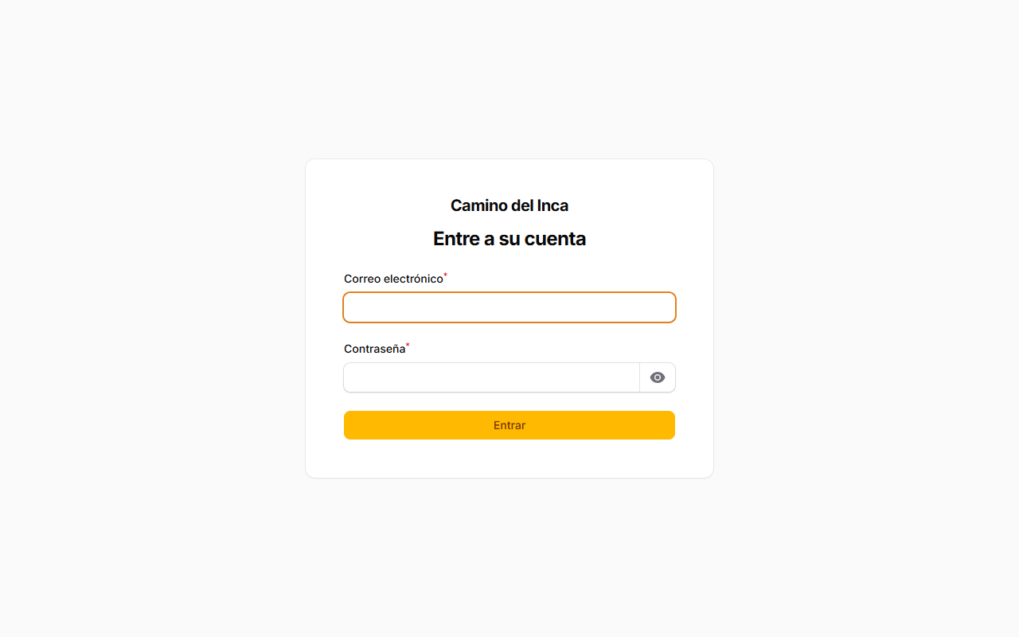
Figura 01 00-acceso-inicial.png 23/10/2026 16:08:56 URL final /admin/login

CP01 Completar los datos del administrador
Acción Escribir admin@caminodelinca.test y su contraseña de prueba. Mantener la contraseña oculta.
Esperado y observado El formulario conserva el correo ingresado y muestra la contraseña enmascarada.
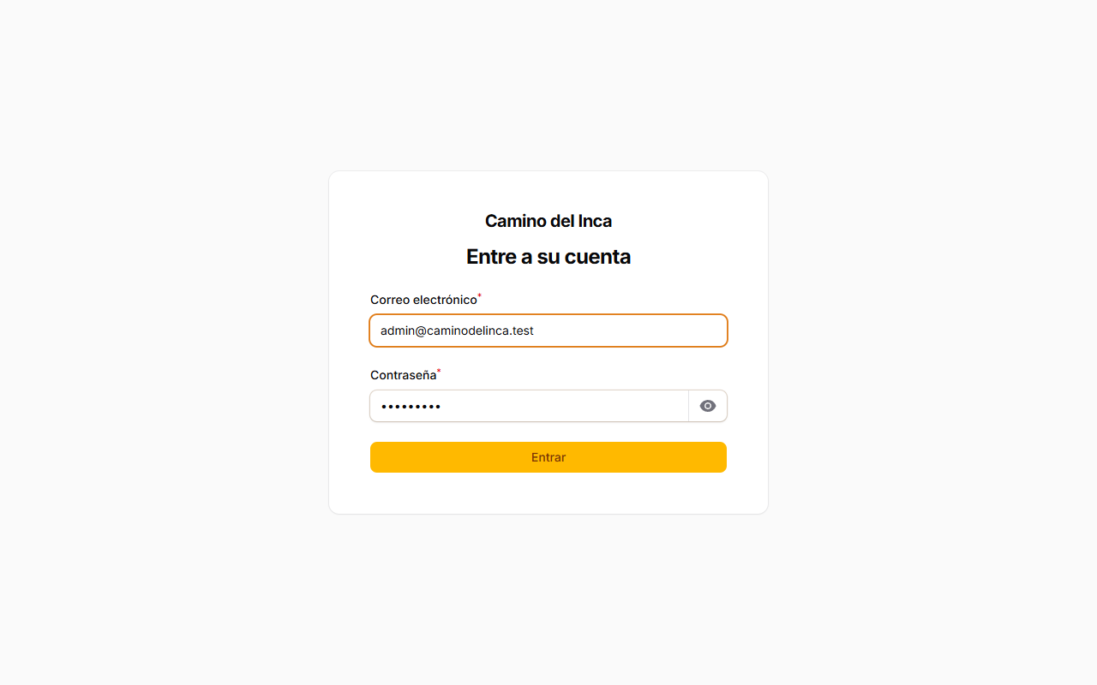
Figura 02 01a-datos-administrador.png 23/10/2026 16:08:59 URL final /admin/login

CP01 Entrar al Escritorio como administrador
Acción Pulsar Entrar con las credenciales válidas del administrador.
Esperado y observado Se abre el Escritorio, se identifica admin@caminodelinca.test y aparece Reservas en el menú lateral.
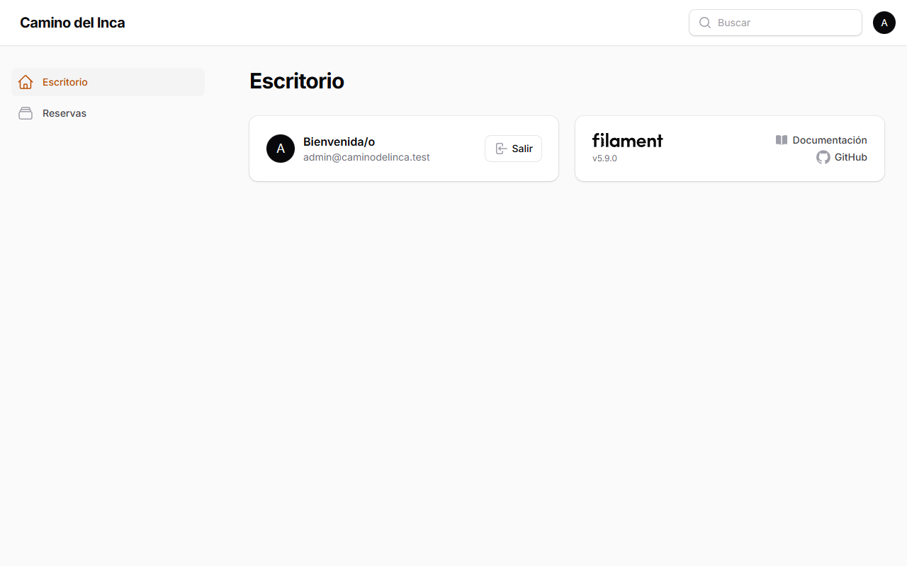
Figura 03 01b-panel-administrador.png 23/10/2026 16:10:28 URL final /admin

CP02 Completar los datos del guía
Acción Abrir /admin/login sin otra sesión activa. Escribir guia@caminodelinca.test y su contraseña de prueba.
Esperado y observado El formulario permite ingresar las credenciales del guía y mantiene oculta la contraseña.
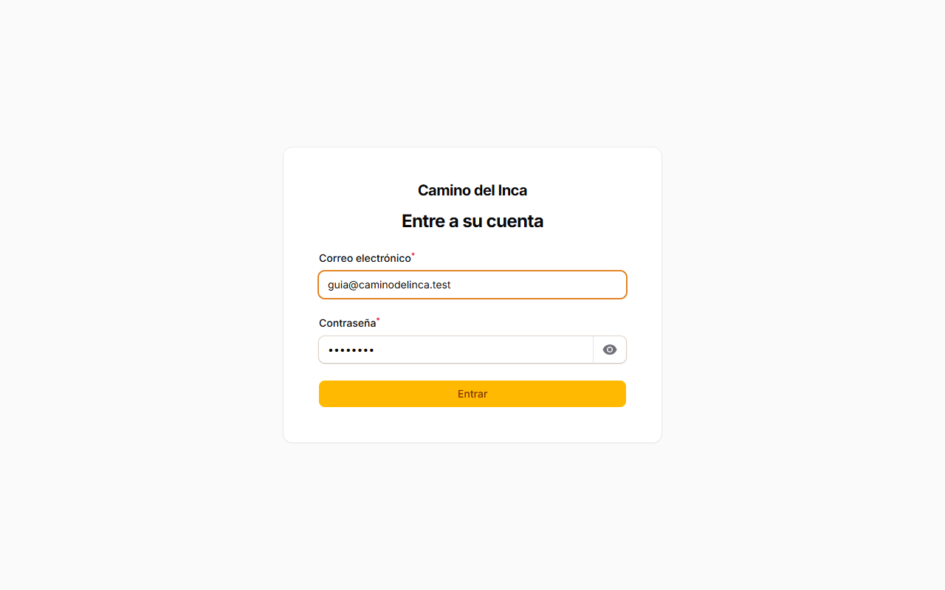
Figura 04 02a-datos-guia.png 23/10/2026 16:11:03 URL final /admin/login

CP02 Entrar al Escritorio como guía
Acción Pulsar Entrar con las credenciales válidas del guía.
Esperado y observado Se abre el Escritorio, se identifica guia@caminodelinca.test y aparece Mis excursiones en el menú lateral.
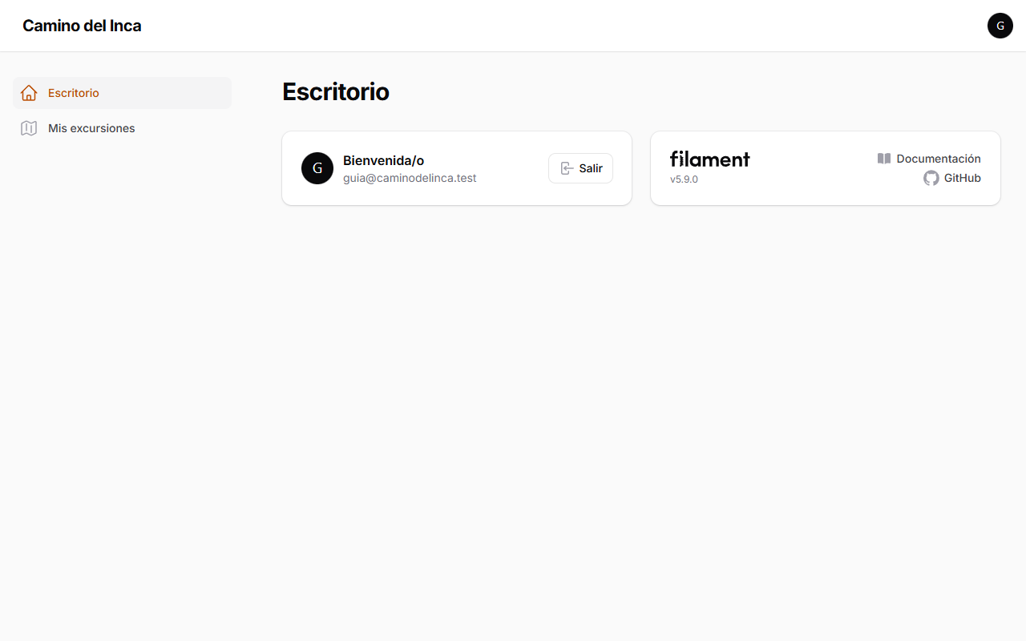
Figura 05 02b-panel-guia.png 23/10/2026 16:11:04 URL final /admin

CP03 Probar una contraseña incorrecta
Acción Ingresar admin@caminodelinca.test con la contraseña otra-clave y pulsar Entrar.
Esperado y observado El acceso se rechaza. Se informa Estas credenciales no coinciden con nuestros registros y se permanece en el formulario.
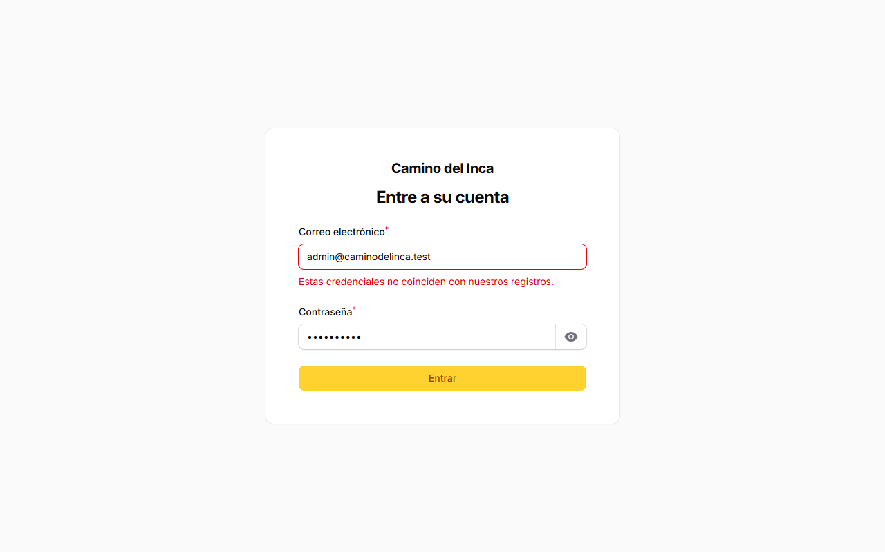
Figura 06 03-clave-incorrecta.png 23/10/2026 16:08:57 URL final /admin/login

CP04 Probar un correo no registrado
Acción Ingresar nadie@caminodelinca.test con admin1234 y pulsar Entrar.
Esperado y observado El acceso se rechaza con el mismo mensaje de credenciales. No se abre el panel.
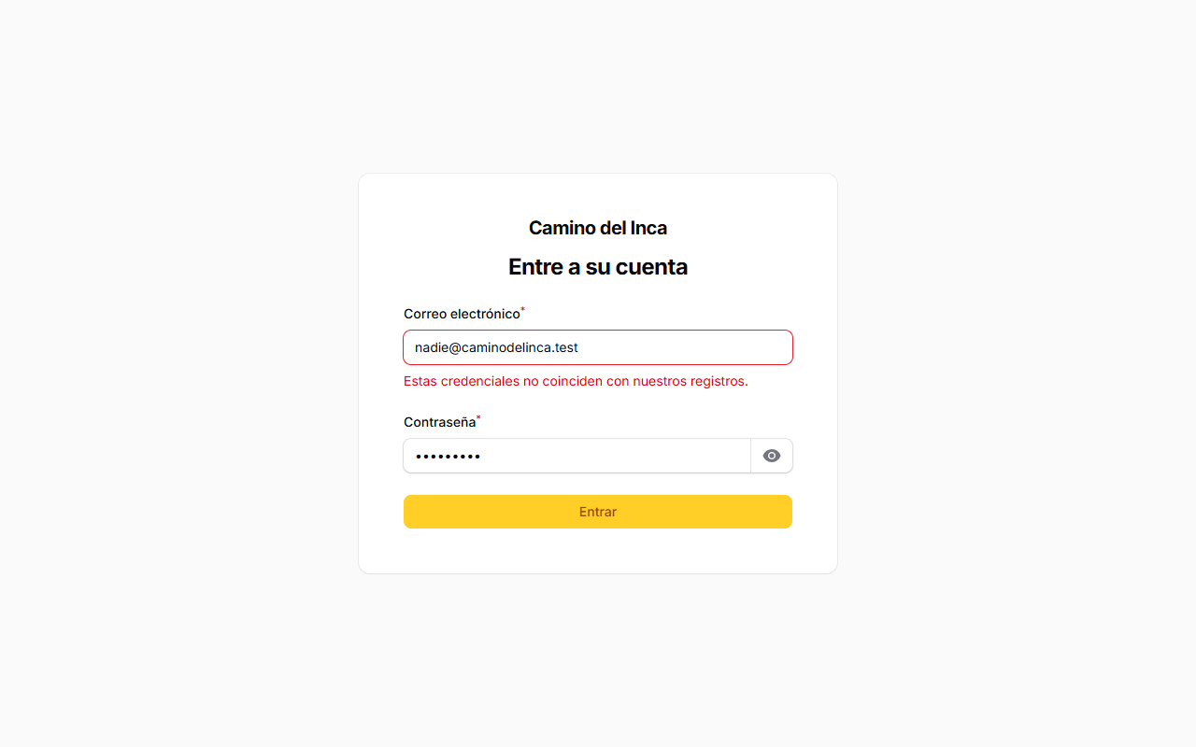
Figura 07 04-correo-no-registrado.png 23/10/2026 16:08:58 URL final /admin/login

CP05 Intentar entrar con los campos vacíos
Acción Dejar vacíos Correo electrónico y Contraseña y pulsar Entrar.
Esperado y observado Chrome muestra Completa este campo sobre el correo y no permite avanzar. SesionTest comprueba además ambos required en el servidor.
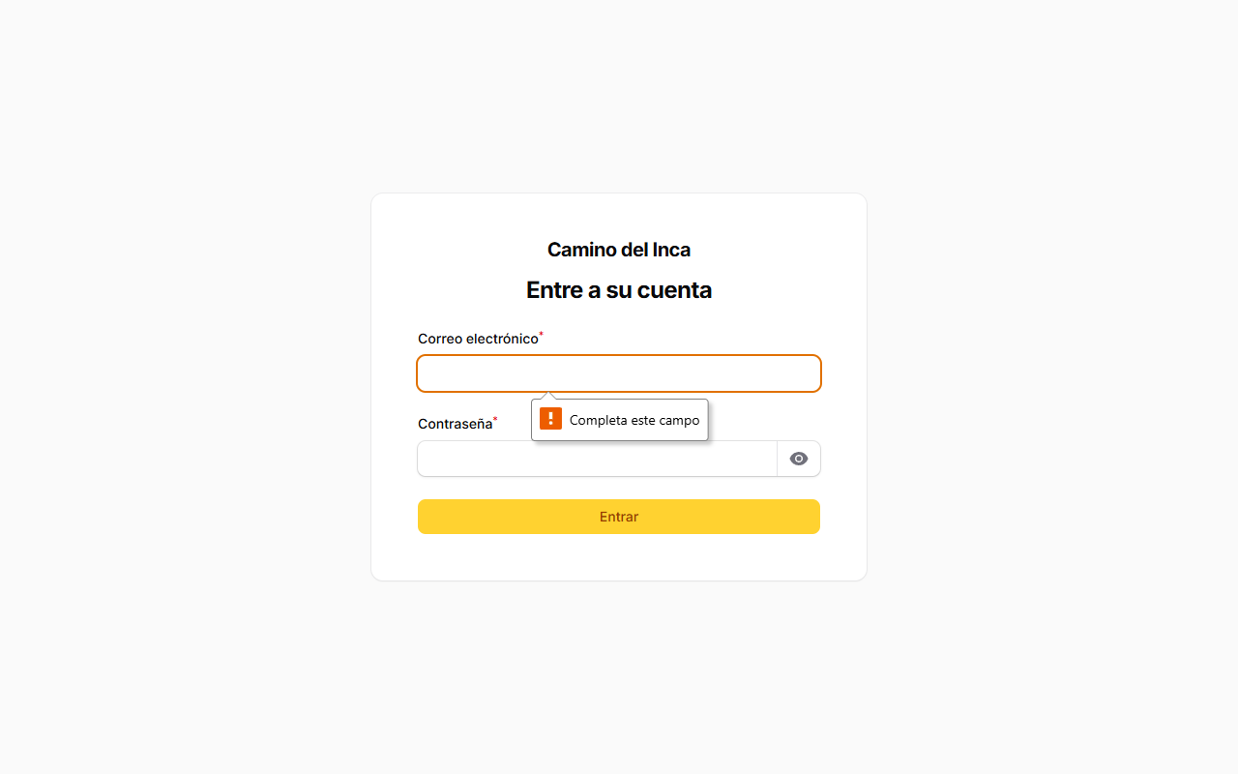
Figura 08 05-campos-obligatorios.png 23/10/2026 16:12:29 URL final /admin/login

CP06 Abrir Reservas sin iniciar sesión
Acción Sin una sesión activa, escribir /admin/reservas en la barra de direcciones.
Esperado y observado La aplicación redirige a /admin/login y muestra el formulario de acceso.
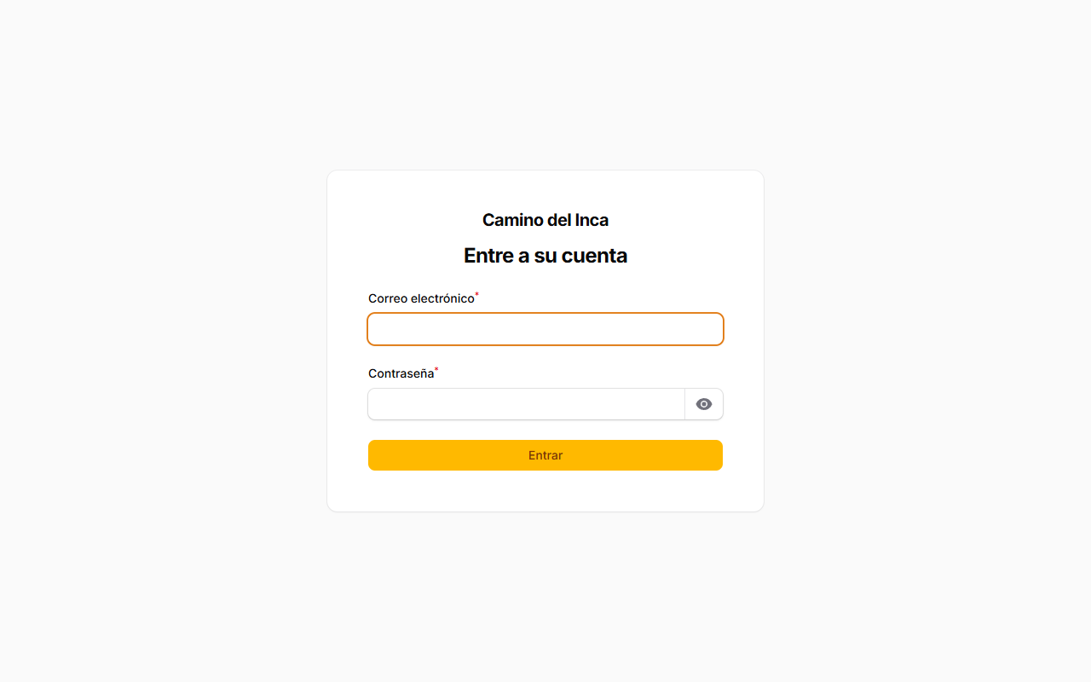
Figura 09 06a-reservas-sin-sesion.png 23/10/2026 16:08:58 URL final /admin/login

CP06 Abrir Mis excursiones sin iniciar sesión
Acción Sin una sesión activa, escribir /admin/excursiones en la barra de direcciones.
Esperado y observado La aplicación redirige a /admin/login. El listado de excursiones no queda disponible.
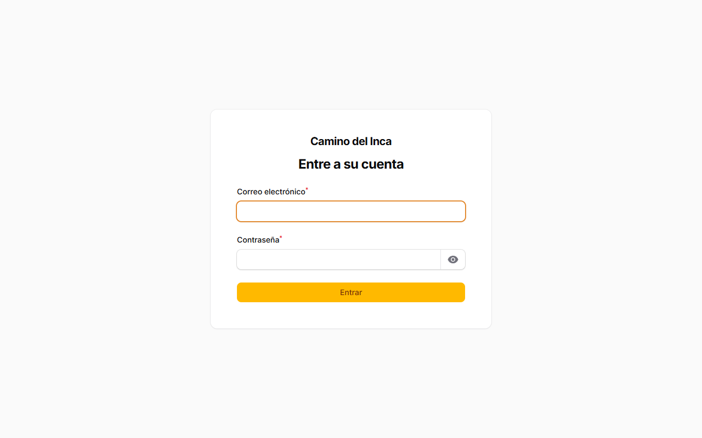
Figura 10 06b-excursiones-sin-sesion.png 23/10/2026 16:08:59 URL final /admin/login

CP07 Consultar Reservas como administrador
Acción Iniciar sesión como administrador y elegir Reservas en el menú lateral.
Esperado y observado Se abre el listado de reservas. Mis excursiones no se ofrece en el menú del administrador.
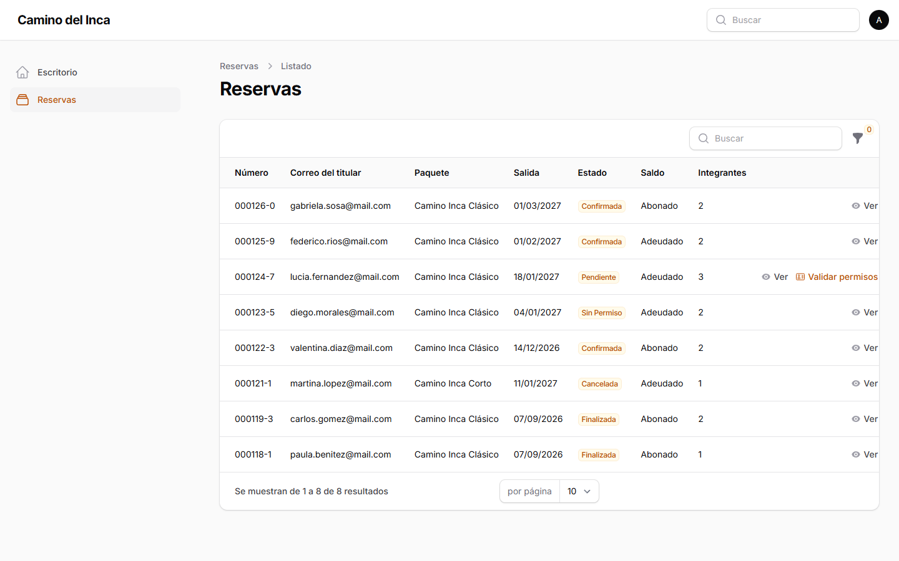
Figura 11 07a-reservas-administrador.png 23/10/2026 16:20:32 URL final /admin/reservas

CP07 Intentar abrir las excursiones del guía
Acción Manteniendo la sesión del administrador, escribir /admin/excursiones en la barra de direcciones.
Esperado y observado El servidor responde HTTP 403 y muestra FORBIDDEN. El administrador no accede a la sección del guía.
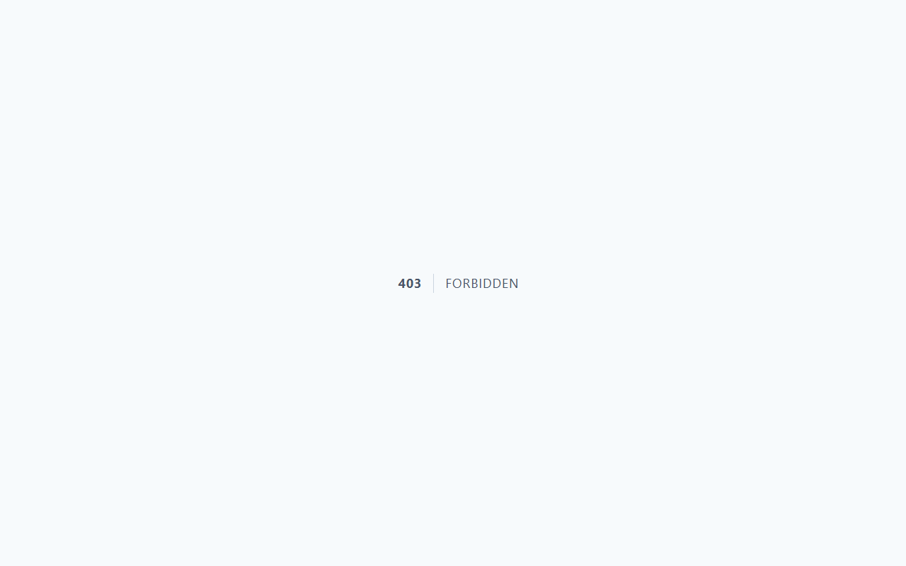
Figura 12 07b-excursiones-denegadas.png 23/10/2026 16:10:30 URL final /admin/excursiones

CP08 Consultar Mis excursiones como guía
Acción Iniciar sesión como guía y elegir Mis excursiones en el menú lateral.
Esperado y observado Se abre el listado de Mis excursiones. Reservas no se ofrece en el menú del guía.
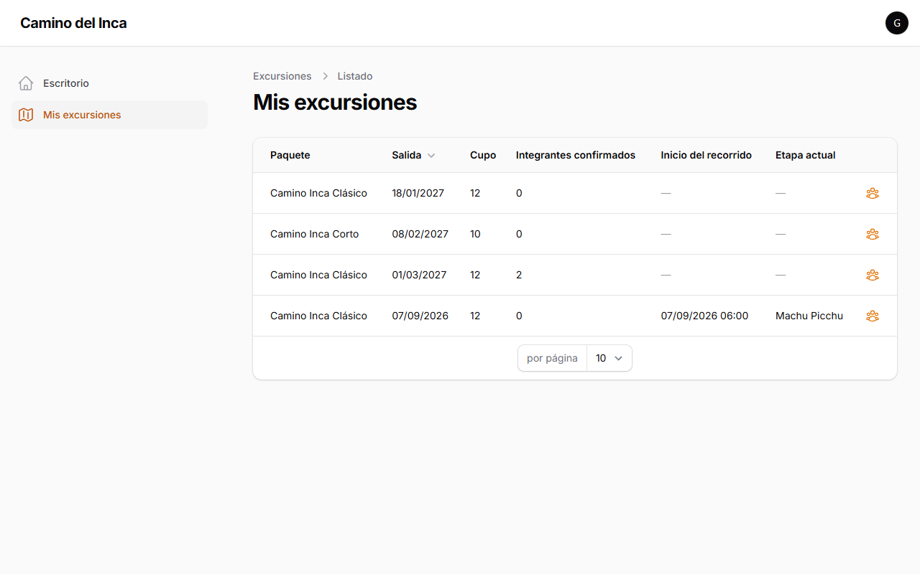
Figura 13 08a-excursiones-guia.png 23/10/2026 16:11:30 URL final /admin/excursiones

CP08 Intentar abrir Reservas como guía
Acción Manteniendo la sesión del guía, escribir /admin/reservas en la barra de direcciones.
Esperado y observado El servidor responde HTTP 403 y muestra FORBIDDEN. El guía no accede a Reservas.
Figura 14 08b-reservas-denegadas.png 23/10/2026 16:11:31 URL final /admin/reservas

CP09 Ubicar la opción para salir como administrador
Acción Con la sesión del administrador activa, pulsar el avatar de la esquina superior derecha.
Esperado y observado Se despliega el menú del usuario con la opción Salir. El Escritorio también ofrece un botón Salir.
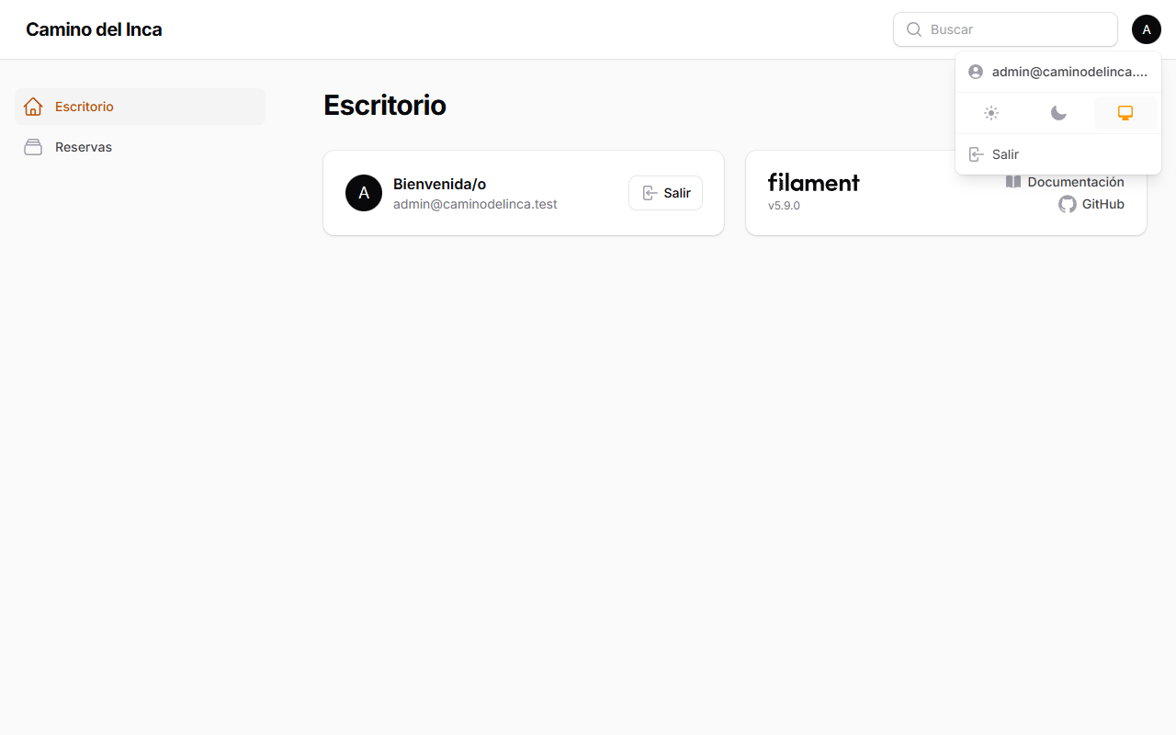
Figura 15 09a-menu-administrador.png 23/10/2026 16:12:30 URL final /admin

CP09 Salir de la cuenta del administrador
Acción Pulsar Salir en el menú del usuario del administrador.
Esperado y observado La aplicación vuelve a /admin/login y muestra los campos vacíos para iniciar otra sesión.
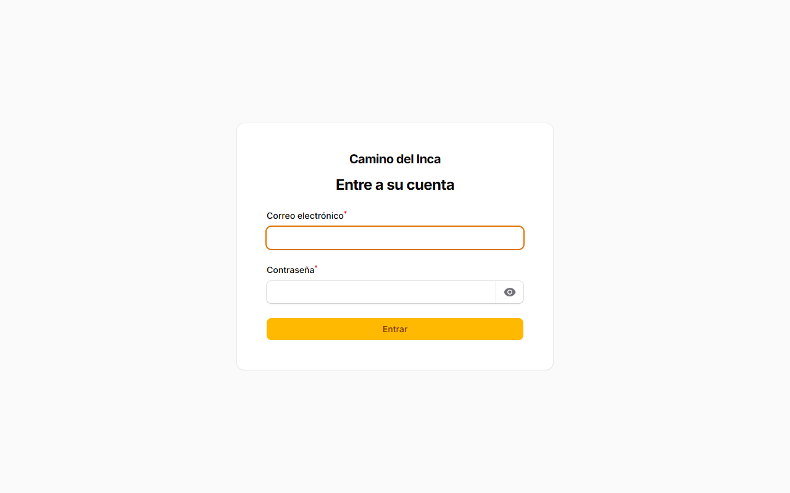
Figura 16 09b-sesion-administrador-cerrada.png 23/10/2026 16:11:03 URL final /admin/login

CP09 Comprobar el cierre del administrador
Acción Después de salir, volver a escribir /admin/reservas en la barra de direcciones.
Esperado y observado La aplicación redirige nuevamente a /admin/login. Para abrir Reservas hace falta autenticarse otra vez.
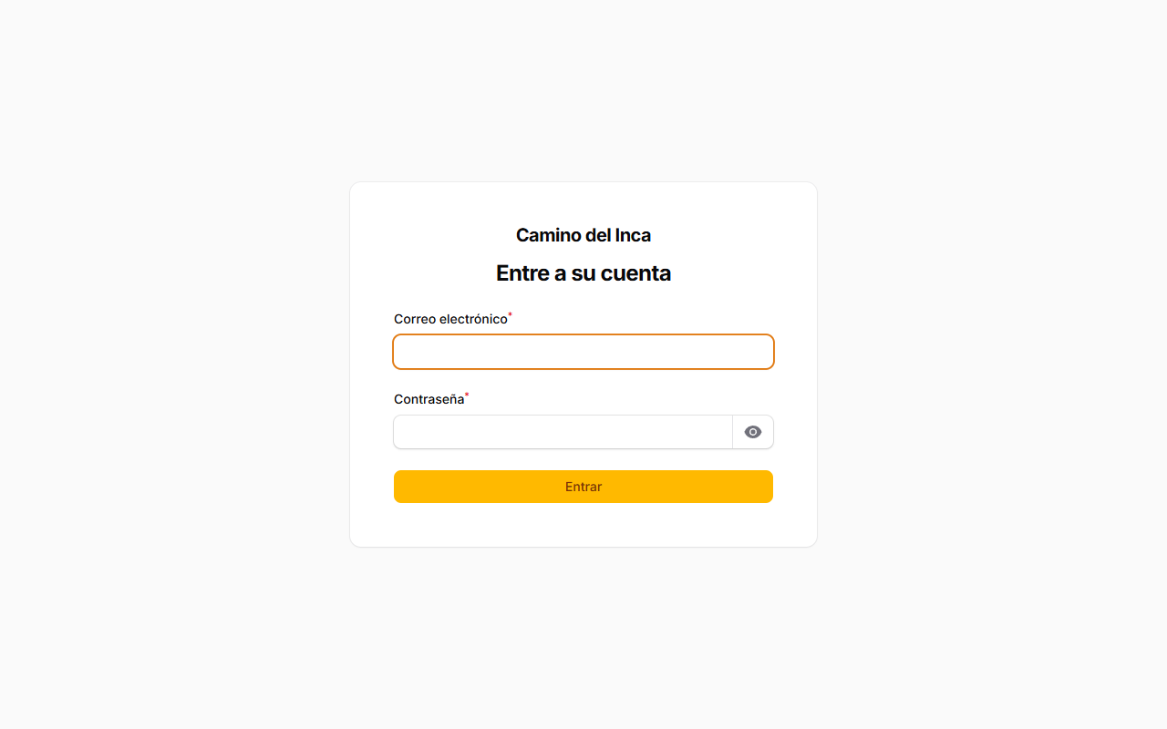
Figura 17 09c-reservas-tras-salir.png 23/10/2026 16:11:03 URL final /admin/login

CP10 Ubicar la opción para salir como guía
Acción Con la sesión del guía activa, pulsar el avatar de la esquina superior derecha.
Esperado y observado Se despliega el menú del usuario del guía con la opción Salir.
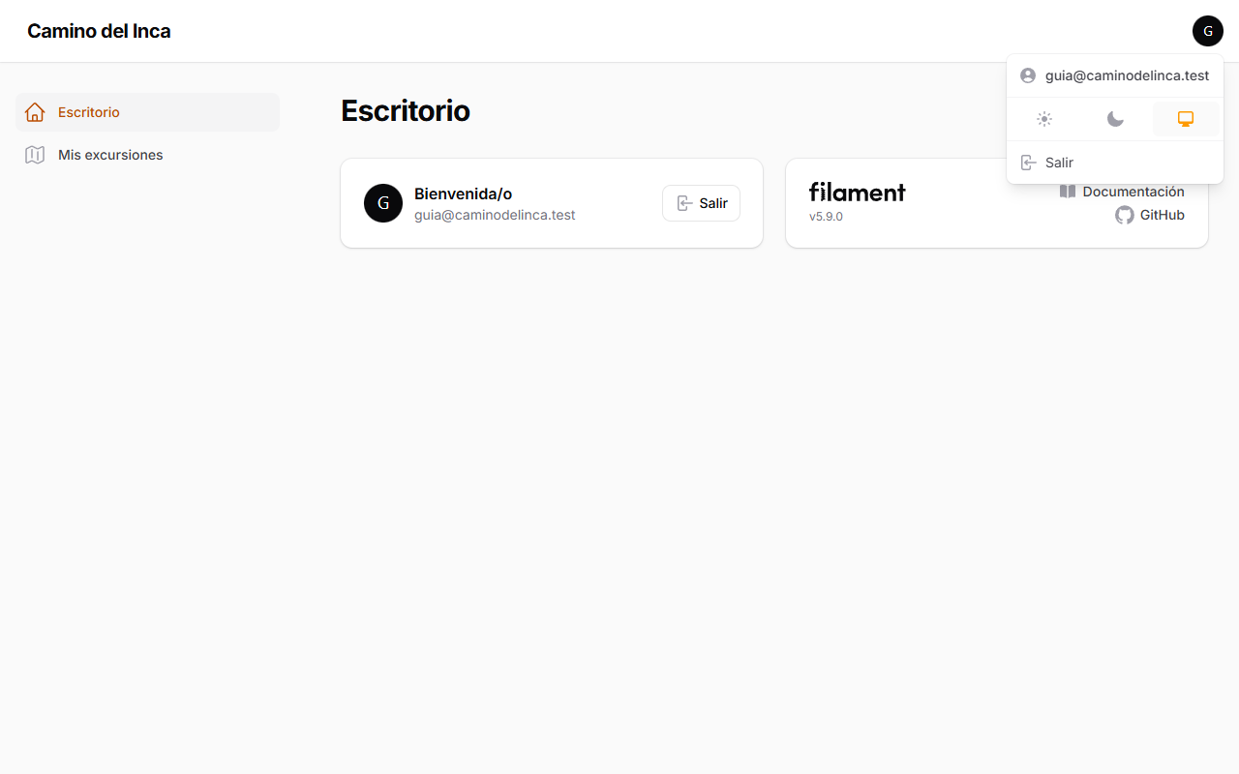
Figura 18 10a-menu-guia.png 23/10/2026 16:12:31 URL final /admin

CP10 Salir de la cuenta del guía
Acción Pulsar Salir en el menú del usuario del guía.
Esperado y observado La aplicación vuelve a /admin/login y solicita nuevamente correo electrónico y contraseña.
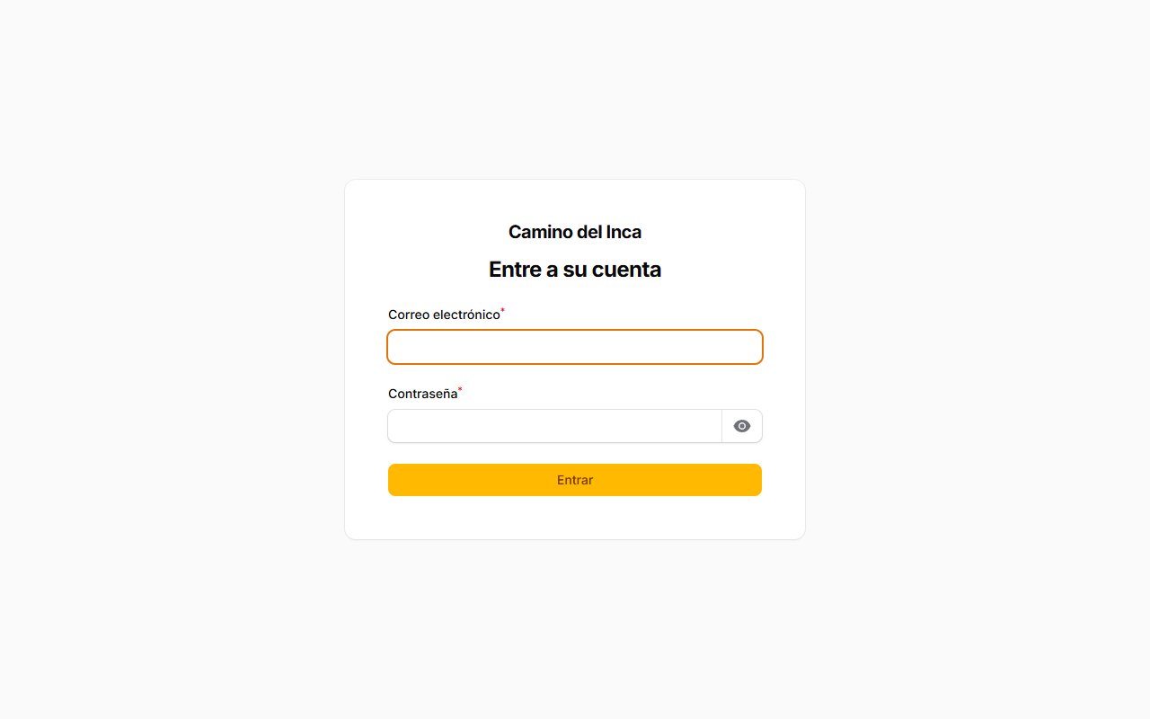
Figura 19 10b-sesion-guia-cerrada.png 23/10/2026 16:11:31 URL final /admin/login

CP10 Comprobar el cierre del guía
Acción Después de salir, volver a escribir /admin/excursiones en la barra de direcciones.
Esperado y observado La aplicación redirige a /admin/login. Mis excursiones sólo vuelve a estar disponible después de autenticarse.
Figura 20 10c-excursiones-tras-salir.png 23/10/2026 16:11:31 URL final /admin/login

Comprobaciones automáticas y revisión del PR
Comprobación | Resultado final | Entorno
Migraciones y seeders | Sin errores | SQLite descartable de capturas
SesionTest | 9 pruebas y 48 aserciones aprobadas | SQLite en memoria
Suite completa | 607 pruebas y 2692 aserciones aprobadas | SQLite en memoria
Pint en modo de comprobación | Formato aprobado | Archivos del commit revisado

Comandos ejecutados
php artisan migrate:fresh --seed --env=capturas
php artisan test --env=testing --filter=SesionTest
php artisan test --env=testing
php vendor/bin/pint --test
Los resultados finales no presentaron advertencias. Los registros de consola se conservan en la carpeta evidencias tecnicas.

Alcance de la cobertura
SesionTest comprueba el ingreso válido de ambos roles, contraseña incorrecta, correo no registrado, campos requeridos, acceso sin sesión, separación entre Reservas y Mis excursiones, y cierre de sesión del administrador. El cierre del guía se comprobó adicionalmente en el navegador, en CP10.
El PR deja pendiente ampliar la cobertura de permisos cuando se integren Paquetes y Valoraciones. Esta revisión se limita al commit indicado; las capturas no documentan las pantallas incorporadas después de su base.

Incidencia del entorno de prueba
Una corrida inicial compartió por error la base y la caché entre suite y navegador. Produjo 10 fallos y se descartó como validación del PR. Se separaron ambos entornos y se repitieron las comprobaciones: la suite final pasó con 607 pruebas. Las capturas incluidas corresponden a recorridos repetidos con el entorno de navegador separado.
Los archivos extraídos coinciden byte a byte con el archivo del commit revisado. No se modificaron los archivos de la aplicación para obtener las capturas.

Material para el manual y límites de esta evidencia

Iniciar sesión
Abrí la dirección de acceso al panel. Completá Correo electrónico y Contraseña con los datos de tu cuenta y pulsá Entrar. El sistema abre el Escritorio y muestra las secciones habilitadas para tu rol. El administrador accede a Reservas; el guía, a Mis excursiones. Usar las figuras 01 a 05 como referencia.

Corregir un error de acceso
Si aparece Estas credenciales no coinciden con nuestros registros, revisá el correo y la contraseña y volvé a intentarlo. Si dejaste un campo obligatorio vacío, completalo antes de pulsar Entrar. Usar las figuras 06 a 08.

Cerrar sesión
Pulsá el avatar de la esquina superior derecha y elegí Salir. El sistema vuelve a la pantalla de acceso. Para abrir nuevamente una sección protegida tenés que iniciar sesión. En el Escritorio también está disponible el botón Salir. Usar las figuras 15 a 20 para la salida desde el menú.

Cómo reutilizar las capturas
La carpeta capturas contiene los 20 PNG originales. El archivo Indice_de_capturas.csv relaciona cada imagen con su caso, paso, resultado y horario. Mantener los archivos originales y copiar sólo las imágenes necesarias al manual. Reemplazar la dirección local y los datos de demostración por los que correspondan a la versión publicada.

Límites y pendientes
No se realizaron pruebas sobre PostgreSQL, un servidor publicado, otros navegadores ni tamaños de pantalla móviles. Tampoco se ensayaron vencimiento por inactividad, recuperación de contraseñas o comportamiento del historial con caché del navegador. Estas comprobaciones no forman parte de la evidencia reunida.
El control manual del autor continúa sin marcar en la descripción del PR. Este documento registra la ejecución de esta revisión y no cambia esa declaración ni aprueba o integra el PR.

Documentación contrastada
ERS Camino del Inca Grupo 11, requisitos R-24 y R-25. Documento 3 Modelo de Dominio y de Casos de Uso, descripciones de CU-24 y CU-25, copia local de Entrega PC2. CONTRIBUTING.md y convenciones del repositorio. Fuentes de implementación: IniciarSesion, Usuario, AdminPanelProvider y cierre de sesión de Filament incluido en vendor.

